Το Δίκτυο Φοιτητών Erasmus Δυτικής Μακεδονίας (Erasmus Student Network Western Macedonia) διοργανώνει το Σάββατο 10 Απριλίου και ώρα 11:00 π.μ. online σεμινάριο με τίτλο “The noble art of Social Media”.
Ομιλήτρια θα είναι η Φωτεινή Βαβίτσα, Marketing Director της Auvril Education.
Θέματα της ομιλίας είναι:
- Σε ποια και πόσα Κοινωνικά Δίκτυα πρέπει να βρίσκομαι;
- Είναι μόνο το LinkedIn;
- Πόσες φορές την εβδομάδα να κάνω post;
- Ποια είναι τα trends της εποχής;
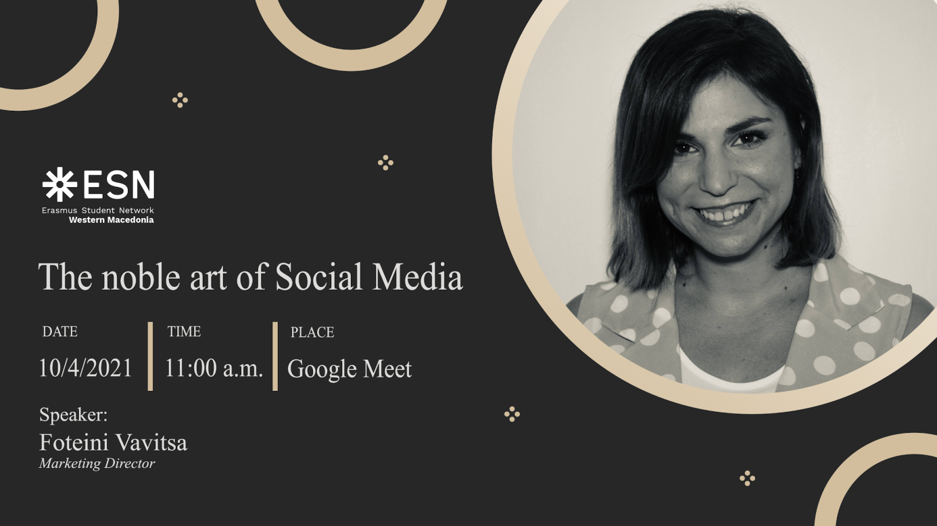

Ενημερωθείτε για την εκδήλωση μέσω του facebook στο: https://fb.me/e/45Q55PO31
και προκειμένου να συμμετάσχετε ακολουθείστε το σύνδεσμο:
Google Meet Link: https://meet.google.com/cbm-rhms-yxz (Meeting ID: cbm-rhms-yxz)

